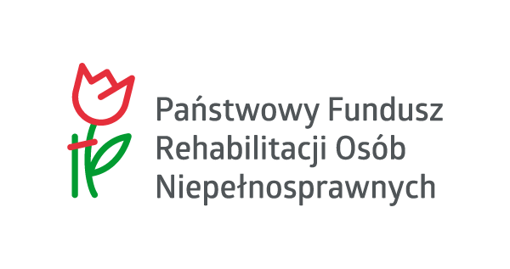

Projekt pn. "Ruszaj ze mną w drogę po samodzielność - asystencja osobista wsparciem osoby niepełnosprawnej intelektualnie z Trisomią 21" realizowany przez TRISO - OPOLSKIE STOWARZYSZENIE NA RZECZ ROZWOJU DZIECI Z TRISOMIĄ 21 45-068 Opole, ul. 1-go Maja 9 pok. 93 współfinansowany ze środków PFRON

TRISO - Opolskie Stowarzyszenie Na Rzecz Rozwoju Dzieci z Trisomią 21 od dnia 01.04.2019 realizuje projekt pn. "Ruszaj ze mną w drogę po samodzielność - asystencja osobista wsparciem osoby niepełnosprawnej intelektualnie z Trisomią 21" współfinansowany ze środków PFRON w ramach realizacji zadań zgodnie z art. 36 ustawy z dnia 27 sierpnia 1997 r. o rehabilitacji zawodowej i społecznej oraz zatrudnieniu osób niepełnosprawnych.
Projekt realizowany jest w okresie od 01.04.2019 do 31.03.2020 i uczestniczy w nim 10 beneficjentów, w tym 5 beneficjentów - osoby dorosłe oraz 5-ciu beneficjentów - dzieci i młodzież z Trisomią 21 z orzeczoną niepełnosprawnością intelektualną lub z niepełnosprawnością sprzężoną (w tym niepełnosprawnością intelektualną) z terenu województwa opolskiego.
Rekrutacja beneficjentów ostatecznych do projektu odbyła się w terminie od 1 lutego 2019 do 31 marca 2019 poprzez zamieszczenie informacji na stronie internetowej Wnioskodawcy - Stowarzyszenia TRISO o naborze beneficjentów ostatecznych do projektu oraz poprzez bezpośrednią informację na zebraniu rodziców/opiekunów osób niepełnosprawnych z trisomią 21. W miesiącu marcu dokonano również wyboru 10 asystentów ON. Każdy z asystentów został przydzielony do konkretnego beneficjenta, biorąc pod uwagę jego cechy, predyspozycje, dyspozycyjność itp. Z zatrudnionymi asystentami zawarto umowy zlecenie na realizację godzin asystenckich w określonym średniomiesięcznym wymiarze godzin (29, 30, 31 lub 33 godziny) zależnym od wieku, możliwości i potrzeb beneficjenta.
Realizacja godzin asystenckich rozpoczęła się od dnia 1.04.2019.

Głównym celem projektu jest aktywizacja społeczna, psychiczna oraz fizyczna 10 osób z niepełnosprawnością intelektualną (z trisomią 21). Zgodnie z celami projektu, na podstawie opracowanych Indywidualnych Planów Działania (IPD), w trakcie realizacji projektu, asystenci podejmują różnorodne zindywidualizowane działania mające na celu zwiększenie aktywności własnej beneficjentów, w tym działania zmierzające do rozwoju zainteresowań, umiejętności, zaradności, które będą prowadziły do usamodzielnienia się ze szczególnym naciskiem na radzenie sobie w przyszłości w życiu dorosłym.
Asystencja osobista w szczególności ukierunkowana jest na :
- rozwijanie umiejętności samoobsługi;
- wspieranie/rozwijanie umiejętności werbalnego komunikowania się oraz porozumiewania się alternatywnymi i wspomagającymi metodami z wykorzystaniem indywidualnych narzędzi komunikacyjnych;
- kształtowanie stosunków społecznych, w tym chęci i umiejętności nawiązywania interpersonalnych więzi;
- rozwijanie zainteresowań i mocnych stron;
- otwieranie na nowe formy aktywnego spędzania wolnego czasu;
- poznanie różnych form odpoczynku;
- zapoznanie z czynnikami zagrażającymi zdrowiu i życiu;
- rozwijanie orientacji czasowej i przestrzennej w znanym i nieznanym otoczeniu;
- naukę dokonywania wyboru w naturalnych sytuacjach;
- kształtowanie nawyków radzenia sobie w sytuacjach nowych i trudnych;
- opanowanie lęku, strachu przed sytuacjami nieznanymi;
- zapewnienie bezpieczeństwa i komfortu psychicznego.

Działania asystenta osoby niepełnosprawnej (AON) w ramach projektu mają charakter zindywidualizowany, uwzględniający wiek beneficjenta, sytuację rodzinną, stopień niepełnosprawności oraz indywidualne potrzeby i możliwości.
Realizowane wsparcie asystenta ma przyczyni się do osiągnięcia przez beneficjentów ostatecznych konkretnych celów szczegółowych tj. do:
1. Zwiększenia zakresu samodzielnego funkcjonowania w szeroko pojętym życiu codziennym (samoobsługa)
2. Umożliwienia samodzielnego przemieszczania się i korzystania z placówek usługowych oraz użyteczności publicznej
3. Ciekawego i twórczego organizowania i spędzania czasu wolnego
4. Rozwoju zainteresowań i nowych umiejętności
5. Umożliwienia prowadzenia życia towarzyskiego
6. Przygotowania do pełnienia ról społecznych
7. Podporządkowania się do ogólnie przyjętych zasad i norm społecznych

